МАСЛО ГИДРАВЛИЧЕСКОЕ FORWARD GEAR Марка «А»

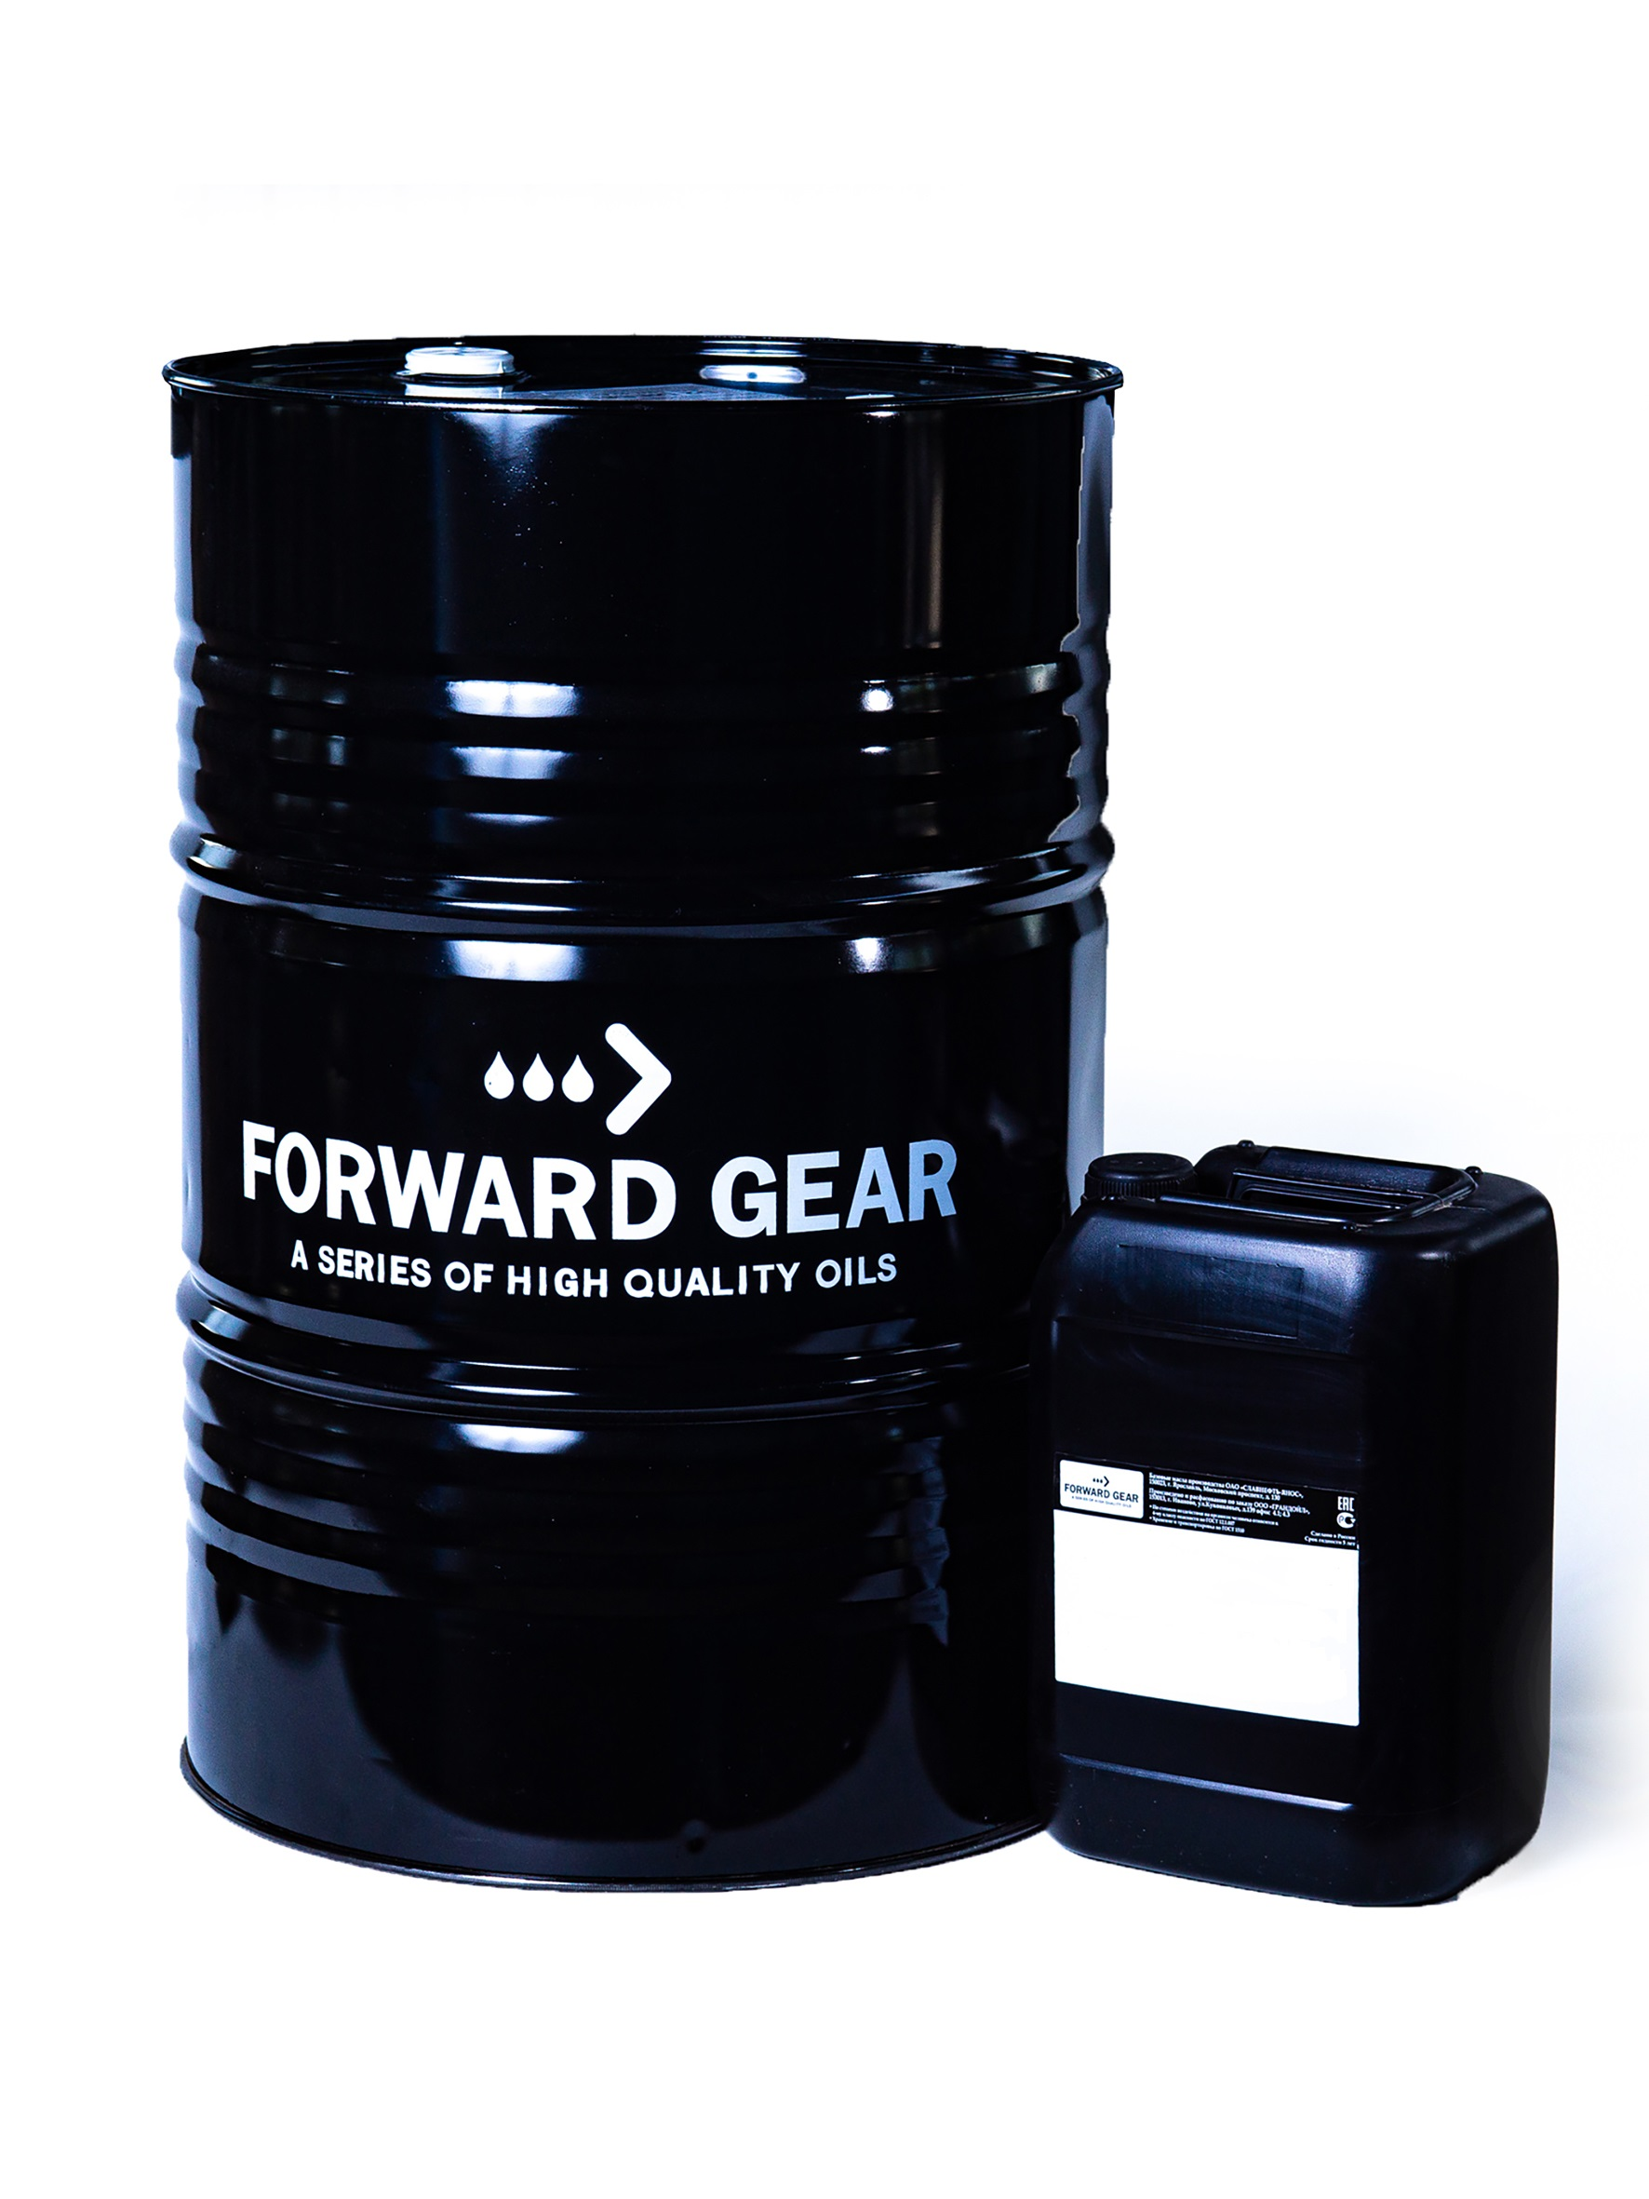
ОПИСАНИЕ ПРОДУКТА
Масло марки А – минеральная рабочая жидкость для автоматических трансмиссий. Производится на основе высокоиндексных, гидроочищенных минеральных базовых масел и эффективного пакета присадок.
ОБЛАСТЬ ПРИМЕНЕНИЯ
Масло предназначено для всесезонной эксплуатации в гидротрансформаторах и автоматических коробках передач грузовых автомобилей и автобусов. Также можно использовать в гидростатических приводах самоходной сельскохозяйственной и другой техники. Гарантированно обеспечивает легкий пуск и работоспособность агрегатов при температуре окружающего воздуха до -20°С. Содержит эффективную композицию присадок, обеспечивающую высокий уровень эксплуатационных свойств масла. Соответствует требованиям, предъявляемым отечественными производителями автоматических трансмиссий для легковых и грузовых автомобилей.

ОСОБЕННОСТИ ПРОДУКТА
- Благодаря тщательно подобранной композиции базовых масел и пакета присадок масло обладает оптимальными вязкостно-температурными характеристиками.
- Высокое качество присадок и строгое следование технологии производства обеспечивает стабильность свойств масла в течение всего срока его службы, что позволяет соответствующим узлам трансмиссий постоянно работать в расчетных режимах.

ТЕХНИЧЕСКИЕ ХАРАКТЕРИСТИКИ.

№ п/п | Наименование показателей | Норма по ТУ | Фактически | Метод испытания
1. | Вязкость кинематическая, мм 2/с,  - при 40°С в пределах  - при 100°С не менее:  - при минус 20°С | 30-45  6,5  2100 | 44  7  1989 | ГОСТ 33-2000
2. | Температура вспышки в открытом тигле, °С не ниже | 175 | 198 | ГОСТ 4333-87
3. | Температура застывания, °С не выше | минус 40 | минус 42 | ГОСТ 20287-91
4. | Массовая доля механических примесей, %, не более | 0,01 | 0,01 | ГОСТ 6307-83
5. | Массовая доля воды, %, | отсутствие | отсутствие | ГОСТ 2477-65
6. | Массовая доля цинка, % не менее | 0,08 | 0,11 | ГОСТ 13538-68
7. | Массовая доля кальция, % не менее | 0,16 | 0,18 | ГОСТ 13538-68
8. | Содержание водорастворимых кислот и щелочей | Допускается щелочная реакция | отсутствие | ГОСТ 6307-75
9. | Склонность к пенообразованию, см3  - при 24°С  - при 94°С  - при 24°С после испытания при 94°С | не более 150  не более 150  не более 150 | 10  28  12 | ASTM D892
10. | Термоокислительная стабильность в приборе ДК НАМИ при 140°С в течение20 ч %, не более  - осадок после разбавления масла растворителем:  - зольность | 0,07  0,6 | 0,06  0,5 | ГОСТ 11063-77
11. | Испытание на коррозию баллы | выдерживает | выдерживает | ГОСТ 2917-76
12. | Изменение массы резины марки УИМ-1 в масле (72 часа при 125°С), %, не более | 5 | 4 | ГОСТ 9.030-74

Информация о продукции является справочной и не является спецификацией. Типичные характеристики продукции могут варьироваться в пределах, установленных нормативно-технической документацией, не влияющих на заявленные эксплуатационные свойства.

